Prompt de construcción — macowens.com.ar
Generado a partir del análisis automatizado de https://www.macowens.com.ar/ el 2026-08-17T18:21:20.265Z.
> Copiá todo lo que sigue y pasáselo a la IA que va a construir la aplicación. Los valores son mediciones reales del sitio del cliente, no estimaciones.

1. Objetivo
Construir una aplicación web equivalente en estructura y propósito a macowens.com.ar, con mejor rendimiento, accesibilidad y mantenibilidad. Replicar la arquitectura de información y el tipo de componentes, no copiar textos, imágenes, logos ni marcas del original: usar contenido propio o placeholders.
Contexto del original: Macowens - Ropa de Hombre — En Macowens tenemos las mejores ofertas para que consigas Ropa de Hombre a precios increíbles. ¡Suscribite y recibí las novedades!

2. Stack y decisiones técnicas
Detectado en el original: jquery, bootstrap · Magento, Slick, Google Fonts, Google Tag Manager, Google Analytics, Meta Pixel, Hotjar, Clarity
- El original es HTML/JS clásico: usar Next.js (App Router) o Astro si el sitio es mayormente estático.
- Estilos: usar Tailwind CSS con los tokens de este documento en tailwind.config (el original usa CSS propio sobre Bootstrap).
- Es un e-commerce: prever catálogo, ficha de producto, carrito y checkout. Datos vía API; no hardcodear productos.
- TypeScript en strict mode. Componentes con props tipadas y variantes explícitas (evitar clases duplicadas).

3. Design tokens (medidos por frecuencia de uso real)
Color
Rol | Valor | Uso en el original
surface-1 (fondo base) | #f0f0f0 | 1803 elementos
surface-2 | #ffffff | 370 elementos
surface-3 | #000000 | 268 elementos
surface-4 | #000080 | 204 elementos
surface-5 | #e42621 | 96 elementos
text-1 (texto base) | #000000 | 6691 elementos
text-2 | #686868 | 2562 elementos
text-3 | #ffffff | 376 elementos
text-4 | #666666 | 210 elementos
border-1 | #999999 | 2562 elementos
border-2 | #dddddd | 291 elementos

Gradientes en uso: linear-gradient(rgb(255, 20, 0), rgb(255, 147, 0))
> Ajustar estos colores donde no lleguen a WCAG AA (ver sección 9) manteniendo la identidad.
Tipografía
- Familias: "Hind Siliguri", "Helvetica Neue", Helvetica, Arial, sans-serif, Roboto, sans-serif, Helvetica
- Escala de tamaños en uso: 10px · 12px · 13px · 14px · 16px · 18px · 26px
- Pesos: 400, 700, 500, 600
- Line-heights: 19.6px, 20px, 0px, 16.8px
- Letter-spacing: -0.5px, -14px
Elemento | font-size | weight | line-height
body | 14px | 400 | 19.6px
h3 | 22px | 400 | 26.4px
p | 12px | 400 | 16.8px
button | 14px | 400 | 19.6px
small | 12px | 400 | 16.8px

Fuentes propias declaradas: Hind Siliguri (300, font-display: swap) · Hind Siliguri (400, font-display: swap) · Hind Siliguri (500, font-display: swap) · Hind Siliguri (600, font-display: swap). Cargarlas con font-display: swap y preload solo la del hero.
Consistencia del original: 3 familias, 11 tamaños, 4 pesos distintos. La escala es acotada: mantenerla.
Espaciado, radios y elevación
- Radios: 3px · 10px · 50% · 50px
- Gaps de grilla/flex: 3px · 5px · 10px · 20px
- Paddings más usados: 0px 4px, 0px 20px, 0px 10px, 12px 0px, 0px 0px 411px
- Sombras: rgba(51, 51, 51, 0.2) 0px 0px 10px 0px
- Ancho de contenedor: 1430px · padding lateral: 4px / 4px, 0px / 0px
Definir todo esto como variables CSS / tailwind.config y prohibir valores mágicos fuera de la escala.

4. Estructura del home (orden de scroll del original)
# | Sección | Encabezado | Alto | Layout | Contenido
1 | div.slick-track | — | 684px (0.76 vh) | block | 12 img, 6 links
2 | figure | — | 78px (0.09 vh) | block | 2 img, 1 links
3 | div.pagebuilder-column-line | — | 654px (0.73 vh) | flex, 3 col | 6 img, 3 links
4 | div.pagebuilder-column-line | — | 654px (0.73 vh) | flex, 3 col | 6 img, 3 links
5 | div.pagebuilder-column-line | — | 558px (0.62 vh) | flex, 2 col | 24 img, 202 links, 47 btn, 25 items
6 | div.pagebuilder-column-line | — | 558px (0.62 vh) | flex, 2 col | 32 img, 325 links, 64 btn, 34 items
7 | div.pagebuilder-column-line | — | 558px (0.62 vh) | flex, 2 col | 46 img, 523 links, 93 btn, 49 items
8 | iframe | — | 810px (0.9 vh) | block | —
9 | figure | — | 660px (0.73 vh) | block | 2 img, 1 links
10 | div.pagebuilder-column-line | — | 81px (0.09 vh) | flex, 3 col | 6 img
11 | div.pagebuilder-column-line | — | 81px (0.09 vh) | flex, 3 col | 6 img, 2 links
12 | figure | — | 75px (0.08 vh) | block | 2 img, 1 links

Alto total del home: 6613px (7.3 viewports). 12 bloques de primer nivel.
Navegación principal
- 10 ítems de primer nivel, 161 links en total, header position: static.
- 2DA AL 70% OFF
- ESPECIAL ABRIGOS
- BÁSICOS
- IMBATIBLES
- NUEVOS INGRESOS
- COLECCIÓN → submenú con 52 links
- CASUAL → submenú con 47 links
- SASTRERÍA → submenú con 17 links
- ACCESORIOS → submenú con 28 links
- PROMOCIONES → submenú con 5 links
Footer: 1 columnas, 19 links, 2 redes, con formulario de newsletter.

5. Componentes a construir
Componente | Cantidad en el original | Nota de implementación
links | 1279 | links internos con el router, externos con rel="noopener"
prices | 1152 | formateo de moneda centralizado (Intl.NumberFormat es-AR)
badges | 1014 | componente Badge con variantes semánticas
inputs | 580 | componente Input con label obligatorio
search | 580 | input tipo search con role="search" y resultados accesibles
buttons | 213 | un solo componente Button con variantes
addToCart | 213 | estado optimista + feedback accesible al agregar
images | 179 | componente de imagen optimizada (AVIF/WebP + sizes)
carousels | 131 | accesible por teclado, con pausa; considerar scroll-snap en lugar de librería
forms | 98 | validación accesible con mensajes asociados al campo
modals | 6 | <dialog> nativo o Radix, con foco atrapado y cierre por Escape
videosEmbeds | 2 | carga diferida con póster; no autoplay con sonido
svg | 1 | sprite o componentes de ícono, no SVG inline duplicado

Variantes de botón detectadas (usar como base del componente Button)
Variante | Usos | Fondo | Texto | Radio | Padding | Tamaño de fuente | Peso
primary | 14 | rgb(221, 221, 221) | rgb(255, 255, 255) | 10px | 0px | 14px | 400
secondary | 4 | rgb(0, 0, 0) | rgb(255, 255, 255) | 10px | 0px | 14px | 400
ghost | 1 | rgb(0, 0, 0) | rgb(255, 255, 255) | 0px | 0px | 14px | 400

El original tiene 3+ firmas de estilo distintas para botones: consolidar en 3-4 variantes (primary, secondary, ghost, destructive) × tamaños (sm, md, lg).
Formularios del original
- Form 1 — GET → https://www.macowens.com.ar/catalogsearch/result/, submit "Search": q (text)
- Form 2 — POST → https://www.macowens.com.ar/checkout/cart/add/uenc/aHR0cHM6Ly93d3cubWFjb3dlbnMuY29tLmFyLw~~/product/122805/, submit "Agregar al Carrito": product (hidden), uenc (hidden), formkey (hidden), superattribute[649]* (text), superattribute[649]* (text), superattribute[649]* (text)
- Form 3 — POST → https://www.macowens.com.ar/checkout/cart/add/uenc/aHR0cHM6Ly93d3cubWFjb3dlbnMuY29tLmFyLw~~/product/107480/, submit "Agregar al Carrito": product (hidden), uenc (hidden), formkey (hidden), superattribute[649]* (text), superattribute[649]* (text), superattribute[649]* (text)
- Form 4 — POST → https://www.macowens.com.ar/checkout/cart/add/uenc/aHR0cHM6Ly93d3cubWFjb3dlbnMuY29tLmFyLw~~/product/89294/, submit "Agregar al Carrito": product (hidden), uenc (hidden), formkey (hidden), superattribute[649]* (text), superattribute[649]* (text), superattribute[649]* (text)
Carruseles: 8 en el home (Slick), con 18/12/12/1/1/1/1/1 slides. Alguno tiene autoplay: en la nueva app el autoplay debe poder pausarse y respetar prefers-reduced-motion.

6. Comportamiento responsive
- Breakpoints declarados en el CSS original: 360, 377, 390, 400, 420, 430, 472, 479, 480, 500, 576, 600, 639, 640, 700, 767, 768, 769, 991, 1023, 1024, 1200, 1250, 1314, 1340, 1410, 1440, 1470, 1480, 1500
- Breakpoints a implementar: 640 / 768 / 1024 / 1280 / 1536 (Tailwind por defecto), verificando además 360px.
- Menú: colapsar a hamburguesa por debajo de 390px, con panel accesible (foco atrapado, cierre por Escape).
- Contenedor: máximo 1430px, centrado, con padding lateral 4px / 4px.
Ancho | Cards por fila | Links de nav visibles | Alto de header | h1
360px | — | 12 | 123 | 16px
390px | — | 12 | 123 | 16px
768px | 1 | 10 | 268 | 18px
1024px | 2 | 10 | 235 | 16px
1280px | 2 | 10 | 206 | 16px
1440px | 1 | 10 | 206 | 16px
1920px | 1 | 10 | 206 | 16px

- De 390px a 768px: desaparece hamburguesa (menú completo); cards por fila null → 1; links de nav visibles 12 → 10; h1 16px → 18px; header 123px → 268px; alto de página 8.8 → 3.2 viewports
- De 768px a 1024px: cards por fila 1 → 2; h1 18px → 16px; header 268px → 235px; alto de página 3.2 → 5.9 viewports
- De 1024px a 1280px: header 235px → 206px
- De 1280px a 1440px: cards por fila 2 → 1
Requisito duro: ningún breakpoint entre 320px y 1920px puede tener scroll horizontal.

7. Movimiento e interacción
- Duraciones del original: 0.3s, 0.5s · easings: ease, linear
- Propiedades animadas: border-color, all, background-color
- En :hover cambian: color, background-color, background-position-x, background-position-y, background-attachment
- 2410 elementos con transición y 0 con animación; 18 @keyframes declarados.
- Animación al hacer scroll en el original: 577 elementos con opacity:0 inline (pre-reveal). Reimplementar con IntersectionObserver liviano, animando solo transform y opacity.
- Estandarizar en 3 duraciones (150ms micro, 250ms normal, 400ms entrada) y un easing por tipo. Respetar prefers-reduced-motion.

8. Contenido y datos
- El home del original tiene 10704 caracteres de texto visible, 179 imágenes y 1279 links.
- Todo el contenido debe venir de datos (JSON/CMS/API), no hardcodeado en el markup.
- SEO: title y meta description por página, canonical, Open Graph, y JSON-LD (el original usa: WebSite, Organization, WebPage, BreadcrumbList).
- Idioma: lang="es". Formatear moneda y fechas con Intl.

9. Mejoras obligatorias respecto del original
- Accesibilidad: el original tiene 10 de 179 imágenes sin alt. En la nueva app, alt es obligatorio (vacío solo si es decorativa).
- Formularios: 288 de 290 inputs sin label asociado. Usar <label for> real, no solo placeholder.
- 1 botones sin nombre accesible. Todo botón de solo ícono lleva aria-label.
- Jerarquía de encabezados con saltos (el primer heading es h3, no h1). Respetar h1 → h2 → h3 sin saltear niveles.
- El original tiene 0 h1. Usar exactamente uno por página.
- 800 elementos focusables sin foco visible. Mantener un :focus-visible claro.
- Agregar "saltar al contenido principal" (skip link), que el original no tiene.
- Contraste: 1 combinaciones por debajo de WCAG AA. Ajustar la paleta para cumplir 4.5:1 en texto normal y 3:1 en texto grande.
- 1 iframes sin title.
- Rendimiento: 14 imágenes sin width/height (causan CLS). Declarar siempre las dimensiones o usar next/image.
- 111 imágenes se descargan a más del doble del tamaño en que se muestran. Servir tamaños responsivos con srcset/sizes.
- 103 imágenes sin estrategia de carga: loading="lazy" fuera del viewport inicial y priority solo para la del hero.
- El original no usa WebP/AVIF. Servir AVIF o WebP con fallback.
- El original hace 816 requests (10758 KB) desde 19 dominios de terceros. Reducir terceros y agrupar assets propios.
- DOM de 12331 nodos y 27 niveles de profundidad. Apuntar a menos de 1500 nodos por vista y estructura más plana.
- Táctil: 138 de 436 áreas clicables miden menos de 36px en 360px. Mínimo 44x44px.
- El original no soporta modo oscuro. Definir los tokens con variables CSS para poder habilitarlo.
- El original arroja 10 errores de consola en el home. La nueva app debe cargar sin errores.

9b. Referencias visuales del original
Recortes reales de los componentes y zonas descriptos arriba (mismo orden que las tablas de la sección 5):
Carrusel Footer Header Primera sección / hero Navegación Botón variante 1 Botón variante 2 Botón variante 3 Input variante 1

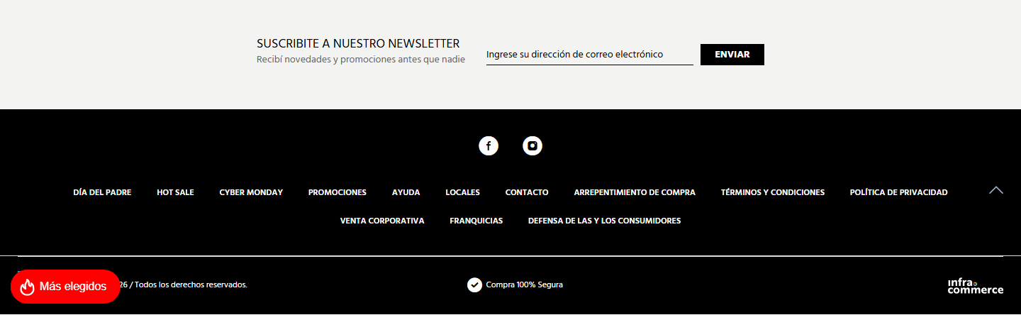
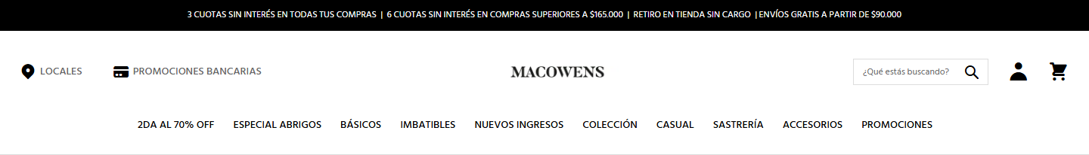
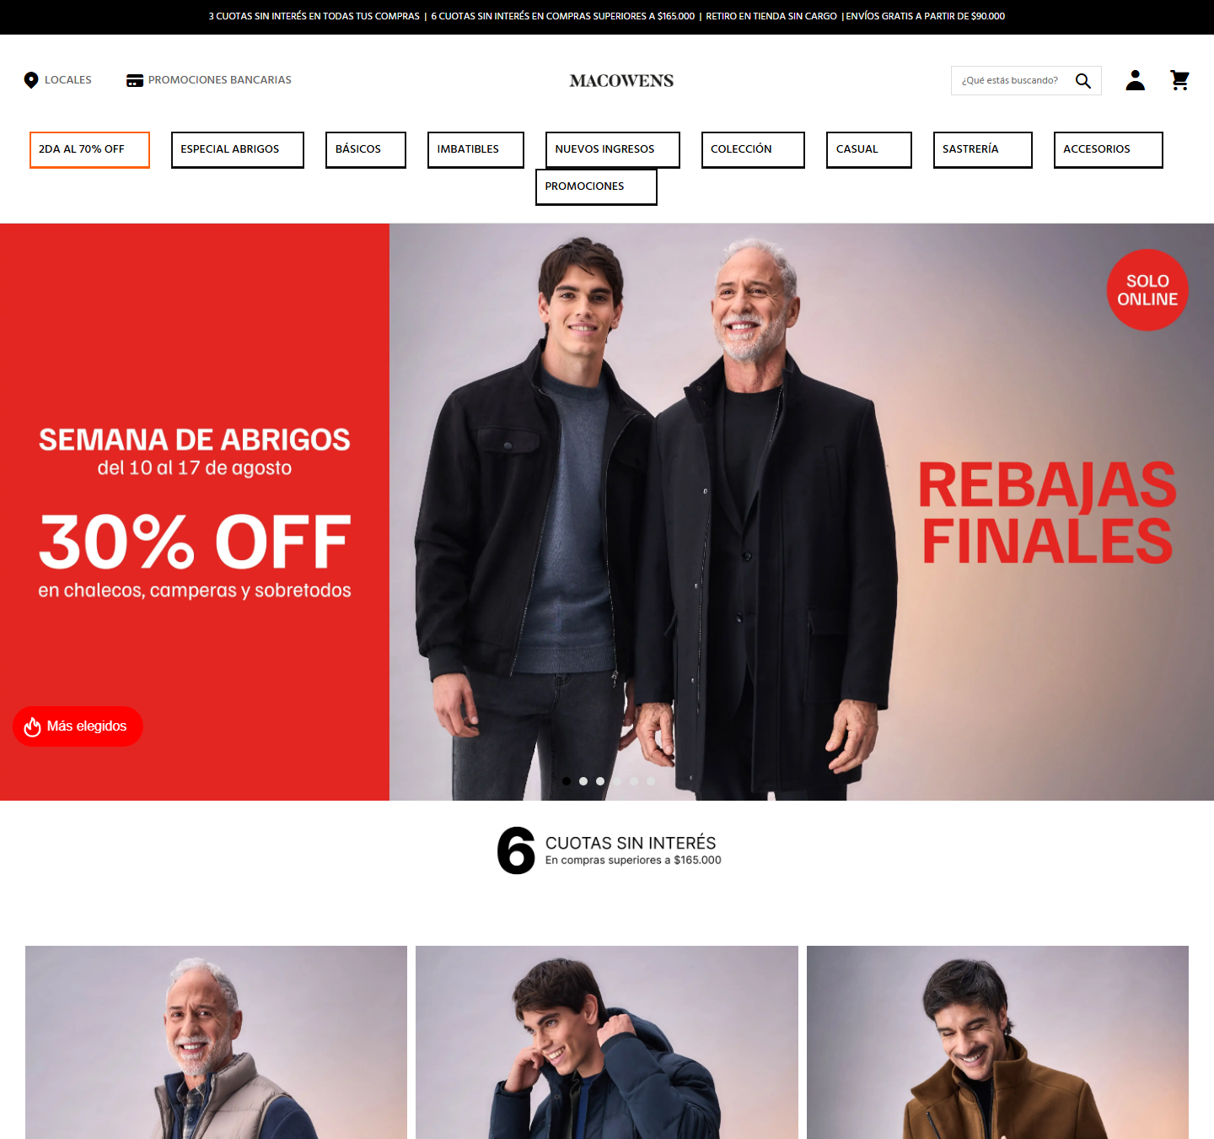

10. Criterios de aceptación
Métrica | Original | Objetivo
LCP | sin dato | < 2500 ms
CLS | 0 | < 0.1
FCP | 356 ms | < 1800 ms
TTFB | 10 ms | < 800 ms
Requests | 816 | < 490
Peso transferido | 10758 KB | < 6455 KB
Nodos DOM | 12331 | < 7399
Imágenes sin alt | 10 | 0
Inputs sin label | 288 | 0
Fallos de contraste AA | 1 | 0
Overflow horizontal | no | no, en ningún breakpoint
Errores de consola | 10 | 0

- Lighthouse ≥ 90 en Performance, Accessibility, Best Practices y SEO (mobile, con throttling).
- Navegación completa por teclado, con foco visible en todos los elementos interactivos.
- Sin scroll horizontal entre 320px y 1920px.

11. Entregables esperados
- Proyecto que compila y corre con npm install && npm run dev.
- Tokens de diseño centralizados (variables CSS + config del framework de estilos).
- Componentes reutilizables tipados, con las variantes de la sección 5.
- Las secciones de la sección 4 armadas con datos de ejemplo.
- README con estructura de carpetas, decisiones tomadas y cómo reemplazar el contenido de ejemplo.
No incluir: logos, marcas, fotos ni textos del sitio original. Usar placeholders propios.

